TUGAS III

Interaksi Manusia dan Komputer

**(Hendra Usman)**

(D0221079)

# Pantai Dato’

Pantai Dato’ merupakan salah satu destinasi wisata yang sangat digemari oleh masyarakat di Majene, Sulawesi Barat. Pantai yang dikenal dengan pemandangan khas pasir putih dan tebing karang itu terletak di Lingkungan Pangale, Kelurahan Baurung, Kecamatan Banggae Timur.  
Kawasan Pantai Dato’ dibuka sejak tahun 1998. Sejak saat itu pula pemerintah setempat terus berupaya membenahi tempat wisata ini untuk menambah ciamik panorama alamnya.

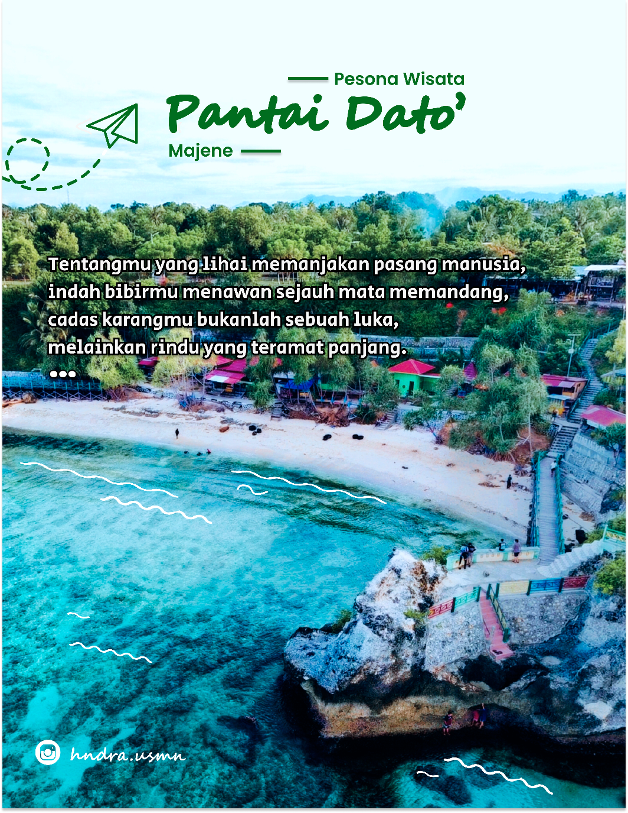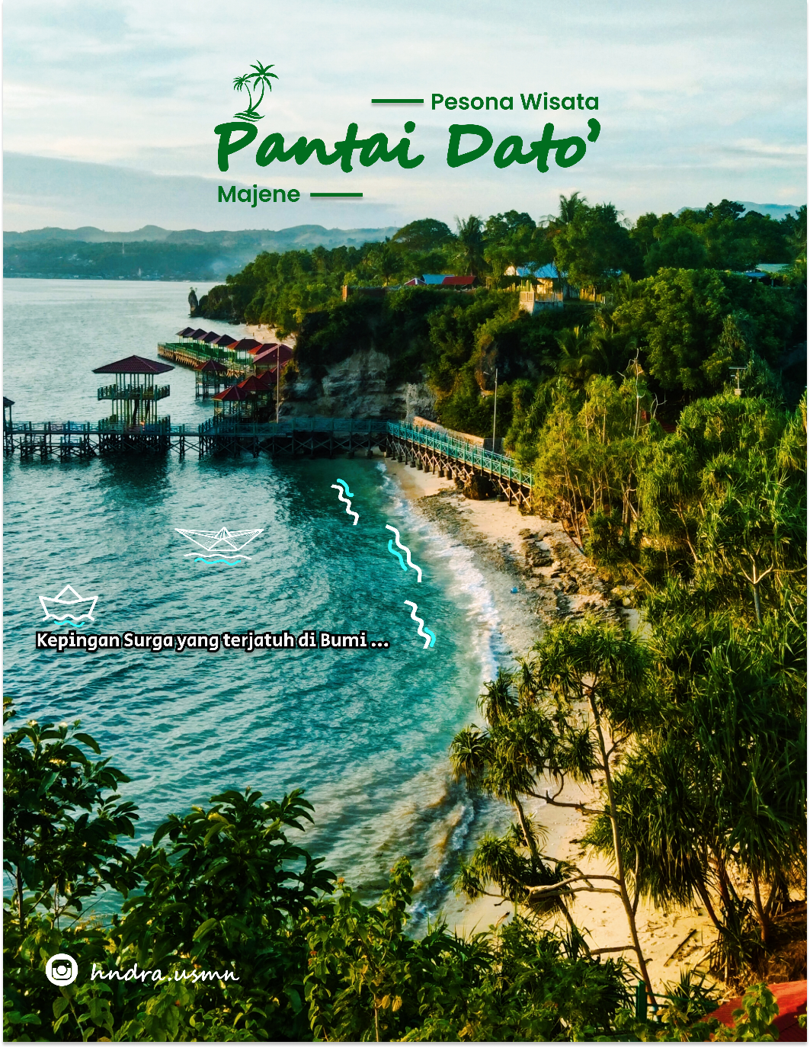

|  |  |
| --- | --- |
|  | **Font**  Segoe Script  Secular One  Poppins |

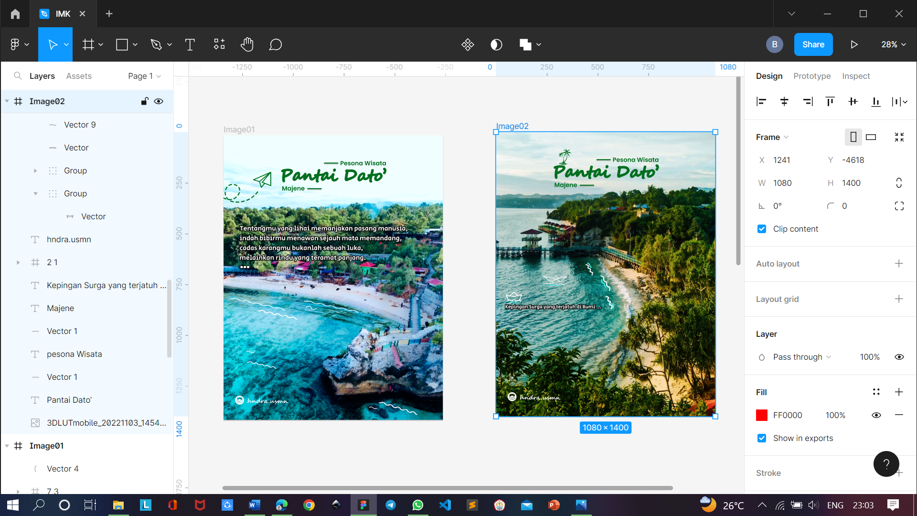

# Assamalewuang Rock Invasion

Adalah sebuah program event kolaborasi x buka jalur dengan treatmen tur yang berbeda, dimana konsep ini telah dipakai di beberapa kota besar di jawa maupun di luar negeri guna menguatkan industry music dan pelaku usaha UMKM yang tentunya berharap menjangkau populasi ekosistem penikmat music dan pegiat UMKM menjadikan sector bisnis sebagai roda penggerak perekonomian di beberapa kota Sulawesi Selatan dan Sulawesi barat khususnya kota kabupaten Majene, BUKA Jalur salah satu jalan untuk memajukan industry music dan bisnis dengan menciptakan pasarnya di kota masing-masing.

